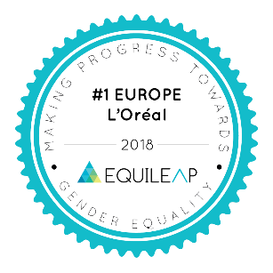

Equileap har tildelt L’Oréal førstepladsen i ligestilling blandt 3000 firmaer i Europa.
Ligestilling bliver et nyt ikke-financielt kriterie for investorer.
’Diversitet og inklusion er grundlæggende værdier for L’Oréal. Equileap har igen i år anerkendt vores engagement i ligestilling. Men selv om vi går forrest, og vi bliver anerkendt for det, så skal vi blive ved med at engagere os i ligestilling, for vi er overbevist om, at ligestilling mellem kønnene skaber resultater, og det er en driver for innovation’, sagde Jean-Claude Le Grand, L’Oréals Direktør for HR i en kommentar.
Equileap er førende internationalt for alle sektorer, og klassificeringen sker ved at gennemgå offentliggjorte data for 3.000 virksomheder. Klasificeringen hjælper investorer til let at finde de firmaer, der er førende inden for ligestilling, så de kan foretage investeringer baseret på ikke-finansielle kriterier. I år har Equileap desuden tilføjet særskilte lister for forskellige geografiske områder til den overordnede internationale liste. L’Oréal blev nr. 1 i 2017 og får nu førstepladsen for Europa i 2018.
Fremmest inden for ligestilling
L’Oréal arbejder på at promovere kvinder hver dag i hele verden ved at sikre lige adgang til uddannelse og avancement. Hvad angår ligeløn har L’Oréal også været førende ved allerede i 2007 at samarbejde med INED, det franske Nationale demografiske forskningsinstitut om en gennemgribende lønanalyse. Og i år har koncernenrullet denne fremgangsmåde ud i hele verden. Firmaet bliver også regelmæssigt auditeret for at få certificeringer fra GEEIS (Gender Equality European and International Standard) i 23 lande og EDGE (Economic Dividends for Gender Equality) i 7 lande.
Der er flere og flere firmaer, der har offentliggjort deres data i 2018. I år ligger L’Oréal nr. 2 internationalt og Jean-Claude Le Grand tilføjede: ’Nu hvor flere og flere firmaer arbejder med ligestilling mellem kønnene, får vi hurtigere fremskridt, og der vil virkelig ske noget’. I praksis er al forskning enig om at lige muligheder og lighed mellem kønnene i firmaer er meget vigtige forudsætninger for vækst: firmaer med en god kønsbalance er 21% mere effektive end andre. (Kilde: McKinsey, ’Delivering through diversity’, Januar 2018).
Se Equileaps pressemeddelelse: https://equileap.org/press-releases-videos/

Pressekontakt: Sonja Christensen, sonja.christensen@loreal.com, tlf. 4324 6650

